**Trabajo Práctico N°2**

Integrantes:

* Matías Rodriguez
* Allegra Páez
* Damian Bussetto

1. El protocolo que elegimos nosotros es: *Remote Database Access (RDA)*

PREGUNTAS QUE DEBEMOS RESPONDER EN ORDEN

* ¿QUE ES?
* ¿CÓMO FUNCIONA?
* ¿QUÉ PROBLEMA SOLUCIONA?
* ¿CÓMO SURGE?

**QUE ES: (DESPUÉS LO BORRAMOS ESTO)**

Remote Database Access (RDA), es un protocolo de comunicación estándar para la conexión entre **bases de datos**. Su definición consiste en dos partes, la primera siendo un paneo general del protocolo y la segunda incluyendo otros protocolos para conectarse utilizando el lenguaje **SQL**.

**COMO FUNCIONA: (DESPUÉS LO BORRAMOS ESTO)**

El *Remote Database Access (RDA)*, se refiere a la capacidad de acceder y administrar una base de datos desde una ubicación remota utilizando conectividad de red. Permite a los usuarios interactuar con un sistema de base de datos, (cualquier actividad ya sea recuperar, manipular datos, realizar consultas, tareas, etc) todo esto sin tener que estar físicamente presentes en la ubicación donde se encuentra la base de datos.

El propósito del acceso remoto a la base de datos es proporcionar flexibilidad y comodidad en la gestión y utilización de bases de datos. Aquí hay algunas razones clave por las que el acceso remoto a la base de datos es importante:

1. Gestión de datos: El acceso remoto permite a los usuarios administrar y organizar eficientemente sus datos desde cualquier lugar del mundo. Les permite agregar, actualizar y eliminar registros, mantener la integridad de los datos y garantizar la consistencia de los datos.

2. Colaboración: El acceso remoto facilita la colaboración entre equipos e individuos que pueden estar geográficamente dispersos. Permite que múltiples usuarios accedan y trabajen en la misma base de datos al mismo tiempo, mejorando el trabajo en equipo y la productividad.

3. Informes y análisis: El acceso remoto permite a los usuarios extraer datos de la base de datos para fines de informes y análisis. Pueden ejecutar consultas, generar informes y realizar tareas de análisis de datos sin estar físicamente presentes en la ubicación de la base de datos.

4. Administración del sistema: El acceso remoto a la base de datos es crucial para los administradores de bases de datos (DBA) para realizar sus tareas administrativas. Los DBA pueden monitorear el rendimiento de la base de datos, optimizar la ejecución de consultas, administrar la configuración de seguridad y realizar copias de seguridad y tareas de mantenimiento de forma remota.

5. Ahorro de costos: Al proporcionar acceso remoto, las organizaciones pueden ahorrar costos asociados con los viajes y la infraestructura. Elimina la necesidad de presencia física en la ubicación de la base de datos, lo que permite a las empresas operar de manera más eficiente y reducir los gastos operativos.

6. Escalabilidad: El acceso remoto a la base de datos permite a las organizaciones expandir sus operaciones sin limitaciones geográficas. Pueden conectarse fácilmente a bases de datos alojadas en diferentes ubicaciones, ampliando su alcance y acomodando bases de usuarios en crecimiento.

Sin embargo, es importante tener en cuenta que si bien el acceso remoto a la base de datos brinda numerosos beneficios, también introduce consideraciones de seguridad. Las organizaciones deben implementar medidas de seguridad adecuadas, como autenticación segura, cifrado y mecanismos de control de acceso, para proteger los datos sensibles de accesos no autorizados o actividades maliciosas.

**QUÉ PROBLEMA SOLUCIONA: (DESPUÉS LO BORRAMOS ESTO)**

RDA llega para solucionar los problemas a la hora de conectar una base de datos cliente a otra que funciona como servidor. Esto lo logra mediante la creación de un entorno heterogéneo.

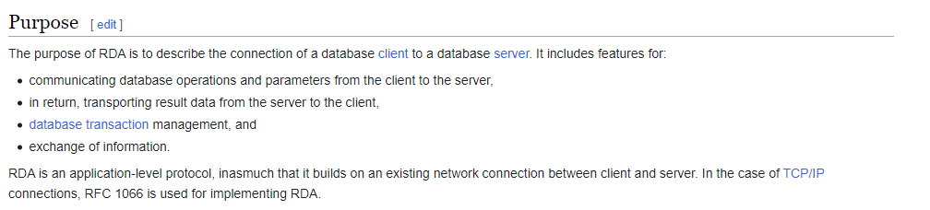

**CÓMO SURGE: (DESPUÉS LO BORRAMOS ESTO)**

RDA fue producido en 1993 por la Organización Internacional de Estandarización (ISO) en conjunto con el Instituto Americano de Estándares Internacionales (ANSI) y la Comisión Electrotécnica Internacional (IEC)

Glosario:

* Base de datos: Es un conjunto de información organizada que actualmente solemos almacenar en sistemas informáticos.
* SQL: Es un lenguaje que utilizan casi todas las bases de datos para gestionar los datos que hay en la misma.

Bibliografía:

<https://en.wikipedia.org/wiki/Remote_Database_Access>

<https://www.itl.nist.gov/div897/ctg/dm/rda_info.html#:~:text=Remote%20Database%20Access%20provides%20standard,to%20and%20from%20a%20database>.

<https://www.itl.nist.gov/div897/ctg/dm/rda/>